**Негосударственное образовательное частное учреждение высшего образования «Московский финансово-промышленный университет «Синергия»**

**Институт информационных систем и технологий**

**Кафедра Цифровой экономики**

**Дисциплина «Администрирование информационных систем»**

**Лабораторная работа №1**

**Тема «Установка Windows servera»**

**Выполнил Студент Иванов Артём Дмитриевич**

**группа ВБИо-302рсоб**

**Принял Сибирев И.В.**

Процесс установки Windows 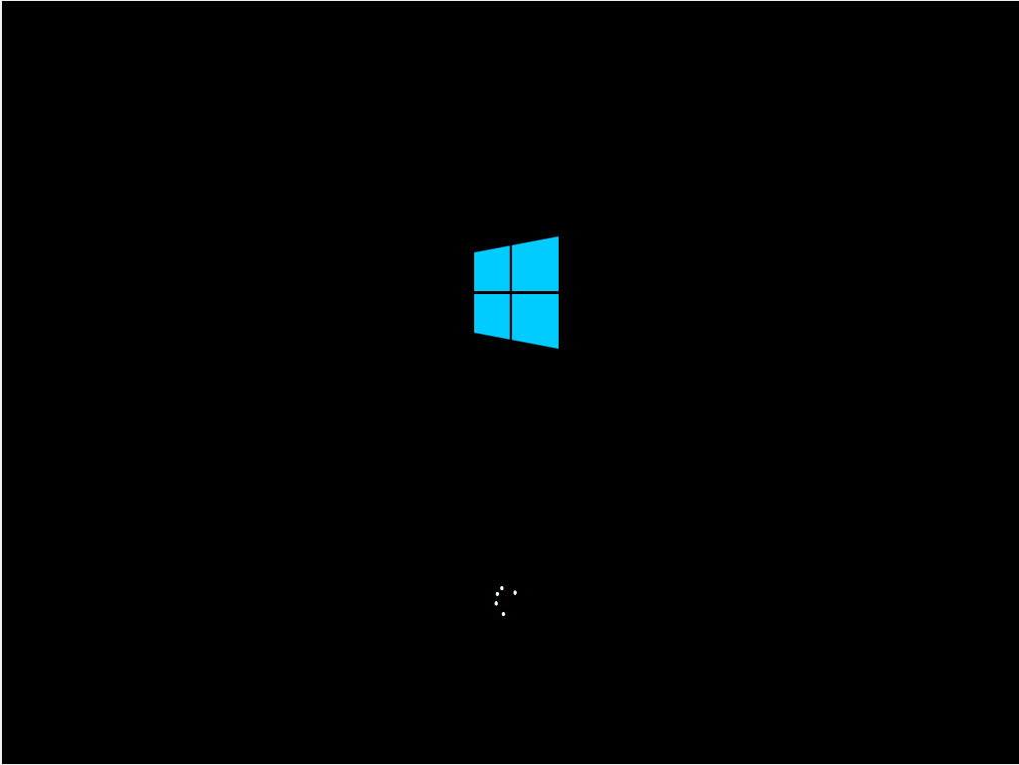

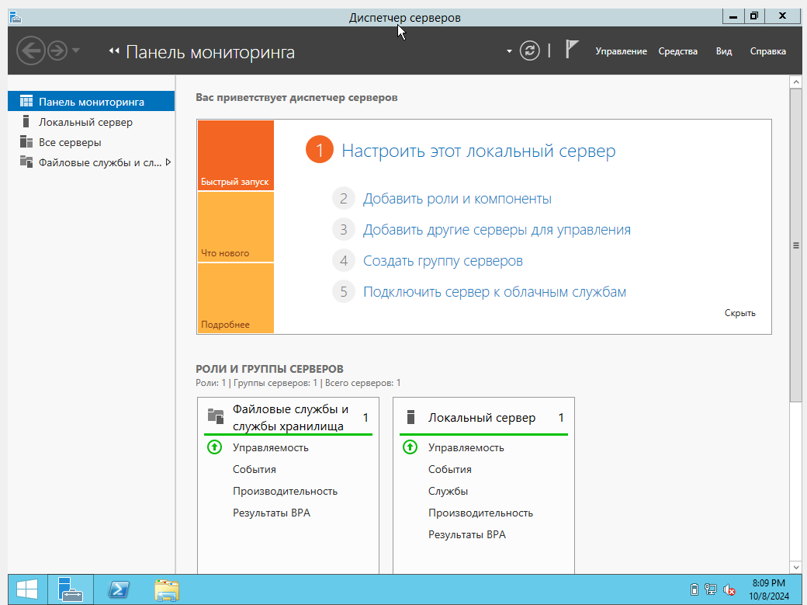

Установка доменных служб  
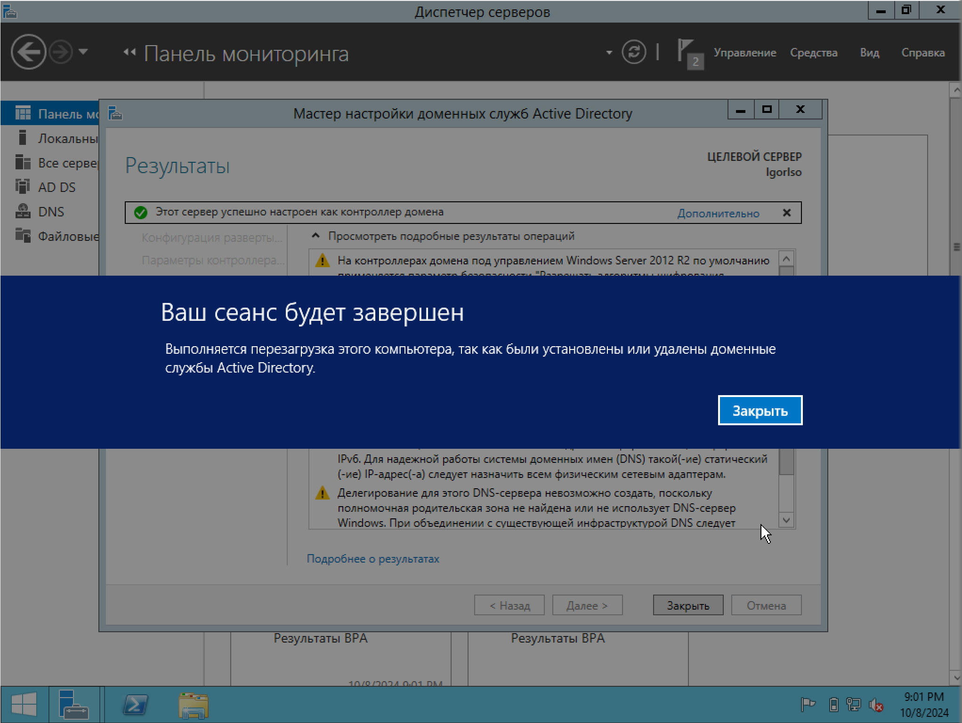

Установка DNS   
